**บทที่ 1**

**บทนำ**

**1.1 ความสำคัญและที่มาของปัญหาที่ทำการวิจัย**

ปัจจุบันเทคโนโลยีมีความก้าวหน้าและพัฒนาไปอย่างรวดเร็วและการนำเทคโนโลยีมาใช้งานในชีวิตประจำวันเพื่ออำนวยความสะดวกในแต่ละด้านเช่น การศึกษา การสื่อสาร การควบคุมอุปกรณ์แบบไร้สาย ฯลฯ [1] มหาวิทยาลัยเทคโนโลยีพระจอมเกล้าพระนครเหนือ อาคาร 44 ชั้น 7 ภาควิชาคอมพิวเตอร์ศึกษา คณะครุศาสตร์อุตสาหกรรม ภายในห้องเรียนนั้น มีการปรับอุณหภูมิของเครื่องปรับอากาศไม่คงที่ ซึ่งการเปิดเครื่องปรับอากาศในอุณหภูมิที่ต่ำมากจนเกินไปแล้วไม่มีการปรับอุณหภูมิให้พอเหมาะ ทำให้เครื่องปรับอากาศเสียหาย และการใช้งานเครื่องใช้ไฟฟ้าภายในห้องเรียนนั้น มีการเปิดใช้งานอยู่ทุกวัน จึงทำให้อุปกรณ์เครื่องใช้ไฟฟ้าชำรุดเสียหายได้ จากการใช้งานเครื่องปรับอากาศ และเครื่องใช้ไฟฟ้าอย่างไม่ทะนุถนอม ทำให้เสียเวลาและค่าใช้จ่ายในการซ่อมแซมเครื่องใช้ไฟฟ้า

เนื่องจากเทคโนโลยีในปัจจุบันเข้ามามีบทบาทมากขึ้นในชีวิตประจำวัน ซึ่งทำให้ชีวิตประจำวันนั้นมีความสะดวกสบายมากขึ้น โดยเฉพาะด้านครัวเรือน เช่น เครื่องอบขนม เครื่องดูดฝุ่นอัตโนมัติ เครื่องปรับอากาศ ฯลฯ [2] เทคโนโลยีอินเตอร์เน็ตของทุกสิ่ง (IoT) มีส่วนช่วยให้มนุษย์สามารถติดต่อสื่อสารและควบคุมอุปกรณ์อิเล็กทรอนิกส์ผ่านระบบเครือข่ายอินเทอร์เน็ต และการนำระบบควบคุมห้องเรียนอัจฉริยะมาพัฒนาต่อ ซึ่งจะช่วยเพิ่มความสะดวกสบายในชีวิตประจำวันของมนุษย์ [3]

จากปัญหาที่เกิดขึ้น ผู้วิจัยจึงมีแนวคิดที่จะนำเอาเทคโนโลยี Internet of Things (IoT) มาประยุกต์ใช้ในการทำระบบตรวจวัดอุณหภูมิ เพื่อควบคุมเครื่องปรับอากาศโดยตรวจวัดอุณหภูมิ ในห้องเพื่อ สั่งการให้เครื่องปรับอากาศปรับค่าให้เหมาะสมกับ ห้อง ณ เวลานั้น และอุปกรณ์ตรวจเช็ค กระแสไฟฟ้าภายในห้อง โดยนำค่าที่วัดได้ของกระแสไฟฟ้าที่ได้มานำเข้ามาเก็บเป็นข้อมูล และติดตั้งระบบ

ปลดล็อกประตูห้องเรียนตามตารางเวลาการเข้าใข้ห้องเรียน เพื่อให้ลดภาระและอำนวยความสะดวกให้แก่บุคลากรและนักศึกษาภาควิชาคอมพิวเตอร์

**1.2 วัตถุประสงค์ของงานวิจัย**

1.2.1 เพื่อสร้างระบบวัดอุณหภูมิและกระแสไฟฟ้าในห้องเรียน

**1.3 ขอบเขตของโครงงาน**

1.3.1 ขอบเขตงานวิจัย

ผู้วิจัยได้ทำการศึกษาและเก็บข้อมูลที่เกี่ยวข้องกับ เซนเซอร์วัดอุณหภูมิ และ เซนเซอร์วัดกระแสไฟฟ้า สำหรับใช้ในการวัด ค่า อุณหภูมิ และ กระแสไฟฟ้า

1.3.2 ขอบเขตด้านเนื้อหา

ศึกษาค้นคว้าทฤษฎีและเอกสารที่เกี่ยวข้องระบบ IoTs (Internet of Things)และโปรโตคอลสำหรับใช้ส่งข้อความระหว่างอุปกรณ์ MQTT (Message Queuing Telemetry Transport)

1.3.3 ขอบเขตด้านเวลา

ระยะเวลาในการศึกษาวิจัยและรวบรวมข้อมูลในการสร้างระบบวัดอุณหภูมิ และ ควบคุม เครื่องปรับอากาศ ในห้องเรียนครั้งนี้ ระหว่างเดือน กรกฎาคม - ตุลาคม 2566

1.3.4 ขอบเขตด้านสถานที่

อาคาร 44 ชั้น 7 ภาควิชาคอมพิวเตอร์ศึกษา คณะครุศาสตร์อุตสาหกรรม มหาวิทยาลัยเทคโนโลยีพระจอมเกล้าพระนครเหนือ

**1.4 ประโยชน์ที่คาดว่าจะได้รับ**

1.4.1 ได้ระบบตรวจวัดอุณหภูมิภายในห้องและควบคุมเครื่องปรับอากาศ ได้

1.4.2 สามารถส่งข้อมูลการใช้กระแสไฟฟ้าที่วัดได้ภายในห้องไปยัง server ได้

1.4.3 ประตูสามารถเปิด-ปิดตามเวลาที่กำหนดใน server ได้

**บทที่ 2**

**เอกสารและทฤษฎีที่เกี่ยวข้อง**

ในการจัดทำโครงงานการพัฒนาระบบควบคุมห้องเรียนอัจฉริยะ ด้วย Internet of things (IoT) ผู้จัดทำโครงงาน ได้ศึกษาทฤษฎีและเอกสารที่เกี่ยวข้อง ดังต่อไปนี้

2.1 Internet of things (IoTs)

2.2 MQTT (Message Queue Telemetry Transport)

* 1. Arduino IDE
  2. อุปกรณ์ควบคุม IoT
     1. ESP32
     2. ESP-01
     3. Relay
     4. Infrared Module
  3. อุปกรณ์ ตรวจวัด (Sensor)
     1. AC Current click bundle Current Measurement
     2. DHT11

2.6 การทดลองและออกแบบวงจร

2.6.1 Proteus

2.6.2 EasyEDA

**2.1** **อินเทอร์เน็ตของทุกสรรพสิ่ง** **(Internet of things: IoTs)**

อินเทอร์เน็ตของทุกสรรพสิ่ง (Internet of Things: IoTs) การที่อุปกรณ์ต่าง ๆ สิ่งต่าง ๆ ได้ถูกเชื่อมโยงทุกสิ่งทุกอย่างสู่โลกอินเทอร์เน็ต ทำให้สามารถสั่งการควบคุมการใช้งานอุปกรณ์ต่าง ๆ ผ่านทางเครือข่ายอินเทอร์เน็ต เช่น การเปิด ปิด อุปกรณ์เครื่องใช้ไฟฟ้า การสั่งการเปิดไฟฟ้าภายในบ้านด้วยการเชื่อมต่ออุปกรณ์ควบคุมโทรศัพท์มือถือ เครื่องมือสื่อสาร ผ่านเครือข่ายอินเทอร์เน็ต เป็นต้น

อินเทอร์เน็ตของทุกสรรพสิ่ง มีชื่อเรียกอีกอย่างว่า M2M ย่อมาจาก Machine to Machine คือเทคโนโลยีอินเทอร์เน็ตที่เชื่อมต่ออุปกรณ์กับเครื่องมือต่าง ๆ เข้าไว้ด้วยกัน เทคโนโลยีอินเทอร์เน็ตของทุกสรรพสิ่งมีความจำเป็นต้องทำงานร่วมกับอุปกรณ์ประเภท RFID และ Sensors ซึ่งเปรียบเสมือนการเติมสมองให้กับอุปกรณ์ต่าง ๆ ที่ขาดไม่ได้คือการเชื่อมต่ออินเทอร์เน็ต เพื่อให้อุปกรณ์สามารถรับส่งข้อมูลถึงกันได้ เทคโนโลยีอินเทอร์เน็ตของทุกสรรพสิ่งมีประโยชน์ในหลายด้าน แต่ก็มาพร้อมกับความเสี่ยง เพราะหากระบบรักษาความปลอดภัยของอุปกรณ์ และเครือข่ายอินเทอร์เน็ตไม่ดีพอก็อาจทำให้มีผู้ไม่ประสงค์ดีเข้ามาขโมยข้อมูลหรือละเมิดความเป็นส่วนตัวของเราได้ ดังนั้นการพัฒนาอินเทอร์เน็ตของทุกสรรพสิ่งจึงจำเป็นต้องพัฒนามาตรการ และระบบรักษาความปลอดภัยไอทีควบคู่กันไปด้วย

ในการทำงานของอินเทอร์เน็ตของทุกสรรพสิ่งนั้น จะมีการตรวจจับข้อมูลผ่านระบบเซ็นเซอร์ โดยข้อมูลเหล่านี้จะมีขนาดเล็กเช่น ข้อมูลทั่วไปขนาดเล็ก ตัวอย่างเช่น ค่าอุณหภูมิ ค่าความเข้มของแสง ระดับความชื้น ตำแหน่ง เมื่อถูกส่งข้อมูลผ่านระบบเครือข่ายขึ้นไประบบคลาวด์ ข้อมูลจะถูกประมวลผล เพื่อช่วยอำนวยการในการตัดสินใจในการทำกิจกรรมต่าง ๆ ยกตัวอย่างเช่น ระบบรดน้ำอัตโนมัติสำหรับแปลงผัก จะมีอุปกรณ์เซ็นเซอร์ฝังไว้ที่ดินเพื่อวัดระดับความชื้น อุณหภูมิ แสงและส่งผ่านข้อมูลเหล่านั้นทางอินเทอร์เน็ตเพื่อไปประมวลผลกับข้อมูลที่มาจากการพยากรณ์อากาศประจำวัน เมื่อได้ผลลัพธ์จากการประมวลผลแล้ว ระบบจะส่งข้อมูลย้อนกลับไปที่แปลงผักเพื่อสั่งให้เปิด ปิดวาล์วน้ำ บนพื้นฐานข้อมูลปัจจุบันกับปริมาณน้ำที่เหมาะสม ทำให้ผู้ใช้ประหยัดเวลาและเงินในการรดน้ำแปลงผักในแต่ละวัน

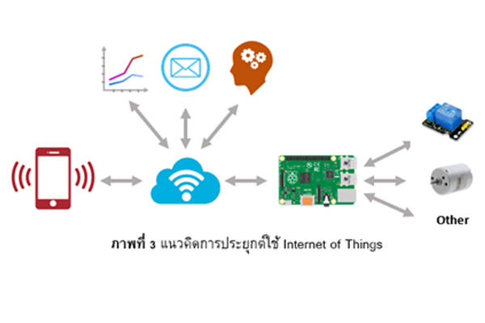

ภาพที่ 2-1 การทำงานของ Internet of Things (IoTs)

2.1.1 ประโยชน์ของอินเทอร์เน็ตของทุกสรรพสิ่ง

ช่วยเพิ่มประสิทธิภาพในการทำงาน อินเทอร์เน็ตของทุกสรรพสิ่งจะช่วยเพิ่มประสิทธิภาพในการทำงานให้แม่นยำ และรวดเร็วยิ่งขึ้น เนื่องจากความสามารถในการทำงาน และการส่งผ่านข้อมูลของ อินเทอร์เน็ตของทุกสรรพสิ่งนั้นสูงกว่าการใช้มนุษย์ทำงาน การทำงานของมนุษย์อาจจะทำให้เกิด Human Error และเกิดข้อจำกัดด้านพลังงาน, เวลา และสถานที่ได้

ไร้ข้อจำกัดด้านเวลาและสถานที่ อินเทอร์เน็ตของทุกสรรพสิ่งสามารถทำงานได้แบบไร้พรมแดน เพราะขับเคลื่อนด้วยอินเทอร์เน็ต และยังสามารถทำงานได้ตลอดเวลา ต่างจากมนุษย์ที่มีพลังงานจำกัดต้องการการพักผ่อน

ในด้านการศึกษาบ่งบอกถึงอนาคตการทำงานร่วมกันสำหรับระบบการศึกษา. อุปกรณ์ IoT ประกอบด้วยเทคโนโลยีการสร้างอัจฉริยะ เช่น ลำโพง, ล็อค, เทอร์โมสตัท , สมาร์ทไลท์ติ้ง, กริ่งประตู. สามารถเชื่อมต่อถึงกันได้และควบคุมจากส่วนกลางผ่านระบบต่างๆ

ด้าน Smart Home เป็นการใช้เทคโนโลยีควบคุมอุปกรณ์ต่าง ๆ ภายในบ้านให้ทำงานร่วมกัน เช่น การควบคุมอุปกรณ์ไฟฟ้า การตรวจจับสภาพแวดล้อมในบ้านเพื่อควบคุมเครื่องปรับอากาศ การตรวจจับความเคลื่อนไหวเพื่อแจ้งเตือนไปยัง Smart Device

**2.2 โปรโตคอล MQTT (Message Queue Telemetry Transport)**

โปรโตคอล MQTT(Message Queuing Telemetry Transport) เป็นProtocol ที่ ออกแบบมาเพื่อการเชื่อมต่อแบบ M2M (machine-to-machine)คืออุปกรณ์กับอุปกรณ์ สนับสนุนเทคโนโลยี IoTs (Internet of Things) คือเทคโนโลยีที่อินเทอร์เน็ตเชื่อมต่อกับอุปกรณ์ต่าง ๆ เช่น โทรศัพท์มือถือ รถยนต์ โทรทัศน์ ตู้เย็น เข้ากับอินเทอร์เน็ตทำให้สามารถเชื่อมโยงสื่อสารกับอุปกรณ์ต่าง ๆ ได้ โดยผ่านเครือข่าย อินเทอร์เน็ต ซึ่งจะทำให้มนุษย์สามารถ ควบคุมอุปกรณ์ต่าง ๆ จากที่อื่นได้ เช่นการสั่งปิดเปิดไฟในบ้านจากที่ อื่น ๆ เนื่องจากโปรโตคอลตัวนี้มีน้ำหนักเบา ออกแบบมาเพื่อใช้งานกับอุปกรณ์อิเล็กทรอนิกส์ขนาดเล็ก การรับส่งข้อมูลในเครือข่ายที่มีขนาดเล็ก แบนร์วิธต่ำ ใช้หลักการแบบ publisher / subscriber คล้ายกับ หลักการที่ใช้ใน Web Service ที่ต้องใช้ Web Server เป็นตัวกลางระหว่างคอมพิวเตอร์ของผู้ใช้ แต่ MQTT จะใช้ตัวกลางที่เรียกว่า Broker เพื่อทำหน้าที่ จัดการคิว รับ - ส่ง ข้อมูลระหว่างอุปกรณ์ และทั้งในส่วนที่เป็น Publisher และ Subscriber

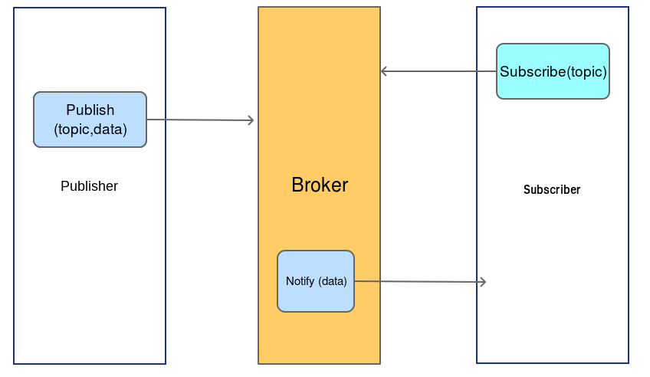

**ภาพที่ 2-2** แสดงหลังการทำงานของโปรโตคอล MQTT

MQTT มีสถาปัตยกรรมแบบ client/server ซึ่งมีหลักการทำงานของ publish/subscribe เหมาะกับการใช้งานที่รองรับอุปกรณ์ที่มีทรัพยากรจำกัด อุปกรณ์ปลายทางจะทำหน้าที่เป็น client ซึ่งทำการเชื่อมต่อบน TCP ไปยังเซิร์ฟเวอร์ หรือเรียกว่า Broker มีหน้าที่เป็นตัวส่งข้อมูลในการรับส่ง message ระหว่าง client ที่เป็นทั้ง publisher และ subscriber จุดเด่นของการสื่อสารแบบ MQTT คือสามารถรองรับ QoS ที่แตกต่างกัน 3 ระดับ โดยคุณภาพข้อมูล QoS แบ่งออกเป็น 3 ระดับดังนี้.

QoS0 – ส่งข้อมูลเพียงครั้งเดียว ไม่สนใจว่าผู้รับจะได้รับหรือไม่

QoS1 – ส่งข้อมูลเพียงครั้งเดียว ไม่สนใจว่าผู้รับจะได้รับหรือไม่ แต่ให้จำค่าที่ส่งล่าสุดไว้ เมื่อมีการเชื่อมต่อใหม่จะได้รับข้อมูลครั้งล่าสุดอีกครั้ง

QoS2 – ส่งข้อมูลหลาย ๆ ครั้งจนกว่าปลายทางจะได้รับข้อมูล มีข้อเสียที่สามารถทำงานได้ช้ากว่า QoS0 และ QoS1

โปรโตคอลTCP/IP (Transmission Control Protocol/Internet Protocol)คือระบบการสื่อสารผ่าอินเตอร์เน็ตระหว่าง 1 อุปกรณ์กับอีก 1 อุปกรณ์ โดยที่จะต้องทำการ connect กันก่อนถึงจะส่งหรือรับข้อมูลหากันได้ อย่างที่ได้บอกไปด้านบนการทำงานของ TCP/IP นั้นจะรับประกันว่าข้อมูลของเราจะไม่หล่นหายระหว่างทาง และรับประกันว่าผู้รับจะได้รับข้อมูลที่เราส่งไปทั้งหมด (ไม่เหมือนกับ UDP ที่ส่งข้อมูลไปแล้วจะไม่สนใจว่าผู้รับจะได้รับข้อมูลครบหรือไม่) แต่อย่างที่ได้กล่าวไปข้างต้น TCP/IP เป็นการสื่อสารแบบ point-to-point หน้าที่ของมันคือการที่ต้องรับประกันว่าข้อมูลนั้นได้ถูกส่งไปครบถ้วนเท่านั้น TCP/IP อาจจะใช้กับระบบ IoT ได้ แต่ลองคิดดูถ้าเรามีหลายๆอุปกรณ์อยู่ในระบบ เราต้องไปไล่ส่งข้อมูลอุปกรณ์ต่ออุปกรณ์ ทีล่ะคู่ ๆ นั้นทำให้เปลืองพลังงานมาก แถมยังต่องมาคอย connect กันอีกนั้นทำให้ TCP/IP ไม่เหมาะสมกับระบบ IoTs ใหญ่ ๆ สักเท่าไหร่นัก

**ภาพที่ 2-3** แสดงหลังการทำงานของโปรโตคอล TCP/IP

โปรโตคอล HTTP (the Hypertext Transfer Protocol) คือการสื่อสารระหว่าง Web server and Clients (web browsers) โดยที่จะใช้คอนเซปต์ของการ decentralization มันใช้การการสื่อสารแบบ request/response หรือหมายความว่า จะต้องมี response กลับไปหาผู้ที่ส่ง request มาเสมอ (ไม่เหมือน TCP/IP ที่อุปกรณืฝั่งหนึ่งอาจจะแค่รับหรือแค่ส่งอย่างเดียวก็ได้) HTTP พัฒนาต่อมาจาก TCP/IP เหมือนกันดังนั้นข้อมูลข้อเราก็จะไม่หล่นหายเช่นเดียวกัน HTTP นั้นใช้ Web server ดังนั้น Client จะเป็นใครก็ได้ในโลกถ้ามี internet ตัว server นั้นจะรับ request มา และประมวลผลแล้วทำการแจกแจงข้อมูลและส่งกลับไปยังผู้ที่ส่ง request มา ตัว client นั้นหลังจากส่งแล้วก็จะต้องรอจนกว่าจะได้รับข้อมูลกลับมา ภาพข้างล่างอธิบายเกี่ยวกับการทำงานของ HTTP อย่างละเอียดขึ้น

**ภาพที่ 2-4** แสดงหลังการทำงานของโปรโตคอล HTTP

จากข้อมูลข้างต้นทั้ง TCP/IP และ HTTP จึงไม่เหมาะกับระบบอินเทอร์เน็ตของทุกสรรพสิ่งเท่าไหร่นัก เพราะสิ่งที่ต้องการในระบบอินเทอร์เน็ตของทุกสรรพสิ่ง คือการส่งข้อมูลแบบ one-to-many ความเร็วในการส่งข้อมูลซึ่งเป็นแค่ข้อมูลขนาดเล็ก และสุดท้ายคือการรับข้อมูลตลอดเวลาเมื่อข้อมูลมีการอัพเดตดังนั้นระบบสื่อสารแบบ publish/subscribe นั้นจึงเหมาะสมกว่า

**2.3 โปรแกรม Arduino IDE**

โปรแกรม Arduino IDE คือซอฟต์แวร์ที่ใช้ในการพัฒนางานสำหรับบอร์ด Arduino ในการเขียนโปรแกรมและคอมไพล์ลงบอร์ด IDE ย่อมาจาก (Integrated Development Environment) คือ ส่วนเสริมของระบบการพัฒนาหรือตัวช่วยต่าง ๆ ที่จะคอยช่วยเหลือ Developer หรือช่วยเหลือคนที่พัฒนา Application เพื่อเสริมให้เกิดความรวดเร็ว ถูกต้อง แม่นยำ ตรวจสอบระบบที่จัดทำได้ ทำให้การพัฒนางานต่าง ๆ เร็วมากขึ้น

โปรแกรม Arduino IDE เป็นโปรแกรมที่ใช้สำหรับการเขียนโปรแกรมควบคุมและสามารถทำการแปลงไฟล์ดังกล่าวเพื่อนำไปอัพโหลดลงยังบอร์ด Arduino โดยสามารถที่จะเลือกใช้โปรแกรมแบบ online IDE หรือ desktop IDE ได้

**ภาพที่ 2-5** โปรแกรม Arduino IDE

โปรแกรมแบบ desktop IDE เป็นโปรแกรมแบบ offline นั่นคือ เราจะต้องทำการดาวน์โหลดโปรแกรมที่ https://www.arduino.cc/en/software ซึ่งจะมีให้เลือกตามการใช้งาน OS ของเรา

ข้อดีของซอฟต์แวร์ Arduino

รองรับการพัฒนาในบอร์ดหลายโมเดล และสามารถเพิ่มบอร์ดอื่น ๆ ที่ไม่ใช่บอร์ด Arduino ให้สามารถพัฒนาโปรแกรม และอัพโหลดโปรแกรมลงบนบอร์ดได้

ภายในโปรแกรม Arduino IDE ประกอบไปด้วยชุดคำสั่งต่าง ๆ ตัวอย่างโปรแกรม และตัวอย่างไลบรารี่ต่าง ๆ ที่ได้ติดตั้งมาพร้อมใช้งานเเล้ว สามารถดาวน์โหลดไลบรารี่เพิ่มเติมและติดตั้งเพิ่มได้เติมได้มี Cloud แบบออนไลน์ ใช้สำหรับเก็บข้อมูล ดึงข้อมูลไปแสดงผลได้

**2.4 อุปกรณ์ควบคุม IoT**

2.4.1 ชิปไมโครคอนโทรลเลอร์ ESP32

ESP32 เป็นชิปไมโครคอนโทรลเลอร์ที่มาพร้อม Wi-Fi มาตรฐาน 802.11 b/g/n และบลูทูธเวอร์ชั่น 4.2 เป็นรุ่นต่อยอดความสำเร็จของ ESP8266 โดยในรุ่นนี้ได้ออกมาแก้ไขข้อเสียของ ESP8266 ทั้งหมด

**ภาพที่ 2-6** ชิปไมโครคอนโทรลเลอร์ ESP32

โดย CPU ใช้สถาปัตยกรรม Tensilica LX6 จำนวน 2 คอร์ สัญญาณนาฬิกา 240MHz สามารถแยกการทำงานระหว่างโปรแกรมจัดการ Wi-Fi และแอพพลิเคชั่นออกจากกันได้ ทำให้มีสเถียรภาพเพิ่มขึ้นมาก มีแรม 520KB มาในตัว  นอกจากนี้ยังมี GPIO เพิ่มขึ้นมาก และมีช่อง ADC เพิ่มขึ้นเป็น 12 ช่อง จากเดิม ESP8266 มีเพียงช่องเดียว ใช้แรงดันไฟฟ้า 3.3V ในโหมด Sleep ใช้กระแสไฟฟ้าเพียง 2.5uA ผลิตโดยบริษัท Espressif จากประเทศจีน

2.4.1.1 ไอซี ESP32 มีสเปคโดยละเอียด ดังนี้

2.4.1.1.1 ซีพียูใช้สถาปัตยกรรม Tensilica LX6 แบบ 2 แกนสมอง สัญญาณนาฬิกา240MHz

2.4.1.1.2 มีแรมในตัว 512KB

2.4.1.1.3 รองรับการเชื่อมต่อรอมภายนอกสูงสุด 16MB

2.4.1.1.4 มาพร้อมกับ Wi-Fi มาตรฐาน 802.11 b/g/n รองรับการใช้งานทั้งในโหมดStation softAP และ Wi-Fi direct

2.4.1.1.5 มีบลูทูธในตัว รองรับการใช้งานในโหมด 2.0 และโหมด 4.0 BLE

2.4.1.1.6 ใช้แรงดันไฟฟ้าในการทำงาน 2.6V ถึง 3V

2.4.1.1.7 ทำงานได้ที่อุณหภูมิ -40◦C ถึง 125◦C

2.4.1.2 ESP32 ยังมีเซ็นเซอร์ต่าง ๆ มาในตัวด้วย ดังนี้

2.4.1.2.1 วงจรกรองสัญญาณรบกวนในวงจรขยายสัญญาณ

2.4.1.2.2 เซ็นเซอร์แม่เหล็ก

2.4.1.2.3 เซ็นเซอร์สัมผัส (Capacitive touch) รองรับ 10 ช่อง

2.4.1.2.4 รองรับการเชื่อมต่อคลิสตอล 32.768kHz สำหรับใช้กับส่วนวงจรนับเวลาโดยเฉพาะ

2.4.1.3 ขาใช้งานต่าง ๆ ของ ESP32 รองรับการเชื่อมต่อบัสต่าง ๆ ดังนี้

2.4.1.3.1 มี GPIO จำนวน 32 ช่อง

2.4.1.3.2 รองรับ UART จำนวน 3 ช่อง

2.4.1.3.3 รองรับ SPI จำนวน 3 ช่อง

2.4.1.3.4 รองรับ I2C จำนวน 2 ช่อง

2.4.1.3.5 รองรับ ADC จำนวน 12 ช่อง

2.4.1.3.6 รองรับ DAC จำนวน 2 ช่อง

2.4.1.3.7 รองรับ I2S จำนวน 2 ช่อง

2.4.1.3.8 รองรับ PWM / Timer ทุกช่อง

2.4.1.3.9 รองรับการเชื่อมต่อกับ SD-Card

2.4.1.4 ESP32 ยังรองรับฟังก์ชั่นเกี่ยวกับความปลอดภัยต่าง ๆ ดังนี้

2.4.1.4.1 รองรับการเข้ารหัส Wi-Fi แบบ WEP และ WPA/WPA2 PSK/Enterprise

2.4.1.4.2 มีวงจรเข้ารหัส AES / SHA2 / Elliptical Curve Cryptography / RSA-4096 ในตัว

2.4.1.5 ด้านประสิทธิ์ภาพการใช้งาน ESP32 สามารถทำงานได้ดี ดังนี้

2.4.1.5.1 รับ – ส่ง ข้อมูลได้ความเร็วสูงสุดที่ 150Mbps เมื่อเชื่อมต่อแบบ 11n HT40 ได้ความเร็วสูงสุด 72Mbps เมื่อเชื่อมต่อแบบ 11n HT20 ได้ความเร็วสูงสุดที่ 54Mbps เมื่อเชื่อมต่อแบบ 11g และได้ความเร็วสูงสุดที่ 11Mbps เมื่อเชื่อมต่อแบบ 11b

2.4.1.5.2 เมื่อใช้การเชื่อมต่อผ่านโปรโตคอล UDP จะสามารถรับ – ส่งข้อมูลได้ที่ความเร็ว 135Mbps

2.4.1.5.3 ในโหมด Sleep ใช้กระแสไฟฟ้าเพียง 2.5 uA

**  
ภาพที่ 2-7** ชนิดขาแต่ละขาของESP32

**ภาพที่ 2-8** วิธีการใช้งานขาแต่ละชนิดของESP32

2.4.2 ชิปไมโครคอนโทรลเลอร์ ESP-01

ESP-01 เป็นชิปไมโครคอนโทรลเลอร์ขนิดเดียวกันกับ EPS8266 แต่นำเจ้าตัว ESP8266 นำมาลดขนาดลง และเหมาะสำหรับนำไปใช้งานงานที่โปรแกรมเล็กๆ มีขาทั้งหมด 8 ขา ได้แก่ VCC CH_PD Reset Rx Tx GPIO0 GPIO2 และ GND โมดูลนี้ทำงานได้ค่อนข้างที่จะช้ามาก หากมีการเขียนโปรแกรมที่ไม่รัดกุมพอ หรือมีคำสั่งทำงานมากๆ โดยเจ้า โมดูล ESP-01 นั้นจะ ถูกออกแบบมาเพื่อเน้นการเชื่อมต่อระบบเครือข่ายไร้สายให้กับไมโครคอนโทรลเลอร์ตัวอื่น ๆ ผ่านทาง RS232 ด้วยชุดคำสั่ง AT โดยเชื่อมต่อสาย RX / TX / CH_PD / Vcc และ GND เพื่อใช้งาน แต่สามารถเขียนโปรแกรมลงชิพ ESP8266 ได้ด้วยการกำหนดให้ขา GPIO0 เป็น GND ในตอนBoot ระบบ ทำให้โมดูลนี้ทำงานได้หลากหลายมากขึ้น

**ภาพที่ 2-9** ชิปไมโครคอนโทรลเลอร์ ESP-01

2.4.2.1 คุณสมบัติของชิปไมโครคอนโทรลเลอร์ ESP-01 มีดังนี้

2.4.2.1.1 หน่วยประมวลผล Tensilica L106 เป็นหน่วยประมวลผลแบบ 32 บิต

2.4.2.1.2 ความถี่สัญญาณนาฬิกา 160MHz

2.4.2.1.3 SRAM สำหรับใช้งานน้อยกว่า 50KB เพราะต้องใช้ร่วมกับบัฟเฟอร์ของการสื่อสาร

2.4.2.1.4 ROM ของ ESP-01 มีขนาด 512KB

2.4.2.1.5 แรงดันไฟฟ้าในการทำงาน 2.5V ถึง 3.6v

2.4.2.1.6 อุณหภูมิ -40 ถึง 125 องศาเซลเซียส

2.4.2.1.7 ความต้องการของกระแสในการทำงานปกติประมาณ 80mA

2.4.2.1.8 ความต้องการกระแสในโหมดประหยัดพลังงาน (Sleep Mode) 20uA

2.4.2.1.9 รองรับมาตรฐาน IEEE 802.11 b/g/n

2.4.2.1.10 รองรับ WPA/WPA2

2.4.2.1.11 รองรับการเข้ารหัส WEP/TKIP และ AES

2.4.2.1.12 รองรับโพรโทคอล IPv4, TCP/UDP/HTTP

2.4.2.2 ขาเชื่อมต่อ

2.4.2.2.1 RX

2.4.2.2.2 TX

2.4.2.2.3 GPIO0

2.4.2.2.4 GPIO2

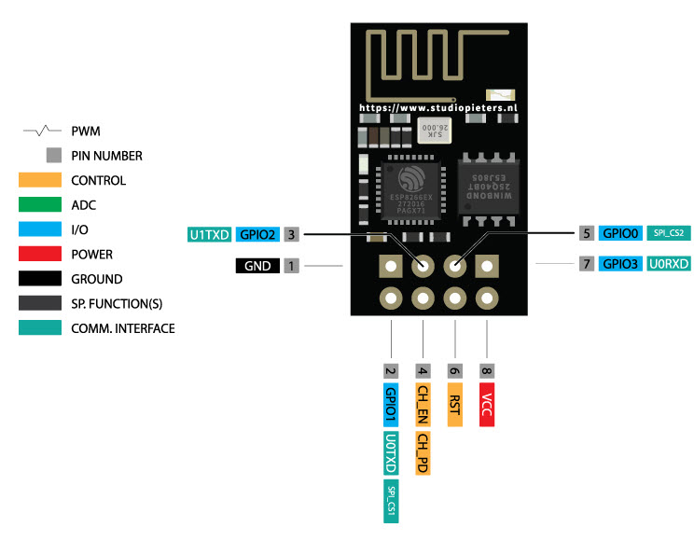

**ภาพที่ 2-10** วิธีการใช้งานขาแต่ละชนิดของESP-01

**ภาพที่ 2-11** วิธีการใช้งานขาแต่ละชนิดของ ESP-01

2.4.3 รีเลย์ (Relay)

รีเลย์ (Relay) คืออุปกรณ์ที่ทำหน้าที่ตัดต่อวงจรให้ระบบไฟฟ้าคอนโทรลและเป็นอุปกรณ์ที่เปลี่ยนพลังงานไฟฟ้าให้มาเป็นพลังงานแม่เหล็ก เพื่อใช้ในการเหนี่ยวนำคอนแทคให้เปลี่ยนสถานะการทำงาน โดยการป้อนกระแสไฟฟ้าให้กับคอยล์รีเลย์ เพื่อทำการเปิดปิดคอนแทคคล้ายกับสวิตช์ ซึ่งเราสามารถนำรีเลย์ไปประยุกต์ใช้ ในการควบคุมวงจรต่าง ๆ เช่น การทำงานของเครื่องจักร งานประกอบตู้ไฟฟ้าคอนโทรล เป็นต้น

2.4.3.1 หลักการทำงานของรีเลย์

รีเลย์จะทำงานโดยการป้อนกระแสไฟฟ้าให้กับขดลวด เพื่อเปลี่ยนแรงดันไฟฟ้าให้เป็นพลังงานแม่เหล็ก สำหรับใช้ดึงดูดหน้าสัมผัส(contact)ให้เปลี่ยนทิศทางการไหลของไฟฟ้า เพื่อควบคุมการจ่ายไฟให้กับอุปกรณ์ต่างๆคล้ายกับสวิตซ์

2.4.3.2 ส่วนประกอบสำคัญของรีเลย์

2.4.3.2.**1 ขดลวด(coil)**ทำหน้าที่รับแรงดันไฟฟ้าจากวงจรตัวควบคุมหรือ controller เพื่อเหนี่ยวนำกระแสไฟฟ้าให้เปลี่ยนเป็นพลังงานแม่เหล็กในการทำให้ดึงดูดหน้าสัมผัส(contact) ให้เปลี่ยนตำแหน่ง

2.4.3.2.**2 หน้าสัมผัส(contact)** ทำหน้าที่เหมือนสวิตช์ ที่กำหนด ทิศทางการจ่ายกระแสไฟฟ้าให้กับอุปกรณ์ที่เราต้องการ

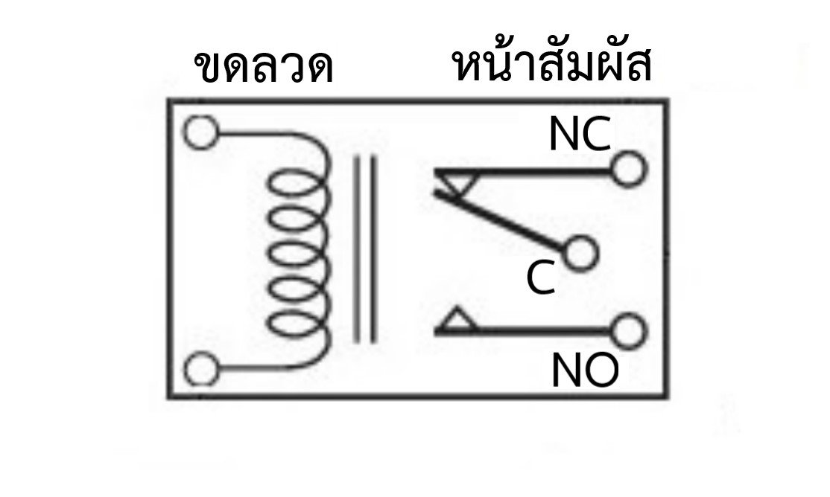

**ภาพที่ 2-12** โครงสร้างภายในของ รีเลย์ (Relay)

2.4.3.3 จุดต่อใช้งานมาตรฐาน ประกอบด้วย

2.4.2.3.1 จุดต่อ NC ย่อมาจาก normal close หมายความว่า ปกติปิด คือ หากยังไม่มีการจ่ายไฟให้ขดลวด(coil) หน้าสัมผัสนี้จะเชื่อมต่อกับจุดต่อ C โดยทั่วไปแล้วเรามักต่อจุดนี้เข้ากับอุปกรณ์หรือเครื่องใช้ไฟฟ้าที่ต้องการให้ทำงานตลอดเวลา

2.4.2.3.2 จุดต่อ NO ย่อมาจาก normal open หมายความว่า ปกติเปิด คือ หากยังไม่มีการจ่ายไฟให้ขดลวด(coil) หน้าสัมผัสจะยังไม่เชื่อมต่อกับจุดต่อ C โดยทั่วไปแล้วเรามักต่อจุดนี้เข้ากับอุปกรณ์หรือเครื่องใช้ไฟฟ้าที่ต้องการให้ทำงานในช่วงเวลาจำกัดเท่านั้น

2.4.2.3.3 จุดต่อ C ย่อมาจาก common หมายถึง จุดร่วมที่ต่อมาจากแหล่งจ่ายไฟ

ภาพที่ 2-13 การทำงานของรีเลย์ (Relay)

2.4.4 โมดูลอินฟราเรด (Infrared Module: IR)

โมดูลอินฟราเรด (Infrared Module: IR) เป็นส่วนประกอบที่รับสัญญาณอินฟราเรดจากเครื่องส่งสัญญาณที่เกี่ยวข้องและตีความคำร้องขอ เทคโนโลยีอินฟาเรดเป็นที่แพร่หลายในหลายสาขาและการใช้งาน สัญญาณอินฟราเรดเหล่านี้จะถูกส่งไปยังและจากโมดูลตัวรับสัญญาณ IR ในช่วงความยาวคลื่น 840-960 นาโนเมตรในช่วงใกล้อินฟราเรด (NIR) อินฟราเรด Data Association (IrDA) กำหนดมาตรฐานสำหรับการใช้อินฟราเรดในการสื่อสารข้อมูลไร้สาย

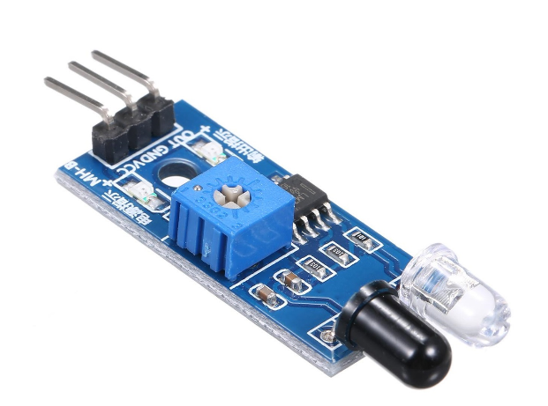

ภาพที่ 2-14 โมดูลอินฟราเรด (IR)

อุปกรณ์จำนวนมากใช้โมดูลรับสัญญาณ IR สำหรับการควบคุมระยะไกลแบบไร้สายและวัตถุประสงค์ที่คล้ายกัน เช่นในรีโมตทีวีหรือหุ่นยนต์ แอปพลิเคชันที่ใช้เทคโนโลยีนี้ต้องพิจารณาปัจจัยต่างๆเช่นสายตาพารามิเตอร์ที่ใกล้เคียงมุมมองและการรบกวนจากแหล่งอินฟาเรดภายนอก แสงจากธรรมชาติและแสงประดิษฐ์ปล่อยความยาวคลื่นอินฟราเรดเช่นเดียวกับร่างกายมนุษย์และสัญญาณรบกวนจากคลื่นแม่เหล็กไฟฟ้าทุกแห่ง อุปกรณ์อินฟราเรดต้องชดเชยปัจจัยประเภทใด ๆ เหล่านี้เพื่อให้แน่ใจว่าโมดูลสามารถทำงานได้อย่างเหมาะสมและสม่ำเสมอ

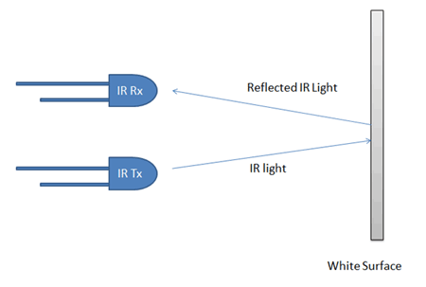

ภาพที่ 2-15 การทำงานของโมดูลอินฟราเรด (IR)

แอปพลิเคชันเพิ่มเติมที่ใช้โมดูลรับสัญญาณ IR ประกอบด้วยแว่นตาสามมิติ (3D) แว่นตาและตัวเซ็นเซอร์และเทคโนโลยีปฏิสัมพันธ์ของมนุษย์กับคอมพิวเตอร์ (HCI) จำนวนมาก เซนเซอร์สามารถอยู่บนพื้นฐานหรืออยู่ใกล้ชิด, transmissive หรือสะท้อนแสง เซ็นเซอร์ตรวจจับการเคลื่อนไหวของทางวิ่งเป็นตัวอย่างที่สำคัญของเซ็นเซอร์ตรวจจับตำแหน่ง เซ็นเซอร์ความใกล้ชิดจะใช้ขั้นตอนนี้ต่อไปและคำนวณระยะทางโดยประมาณสำหรับวัตถุใกล้เคียง

การตรวจจับแบบหยด (Blob detection) บริเวณที่มองเห็นคอมพิวเตอร์ (Computer Vision) ซึ่งมีวัตถุประสงค์เพื่อระบุจุดหรือภูมิภาคที่กำหนดมักใช้โมดูลรับสัญญาณ IR การใช้งาน HCI โดยเฉพาะอย่างยิ่งในไลบรารี Open CV ใช้โมดูลเหล่านี้ในการพัฒนาเทคโนโลยีเช่นกระดานไวท์บอร์ดแบบโต้ตอบและการจดจำใบหน้า หุ่นยนต์จะต้องสามารถตรวจจับการเคลื่อนไหวระบุชุดข้อมูลภาพตรวจจับวัตถุได้โดยไม่ต้องสัมผัสและไม่ชอบ คุณลักษณะที่ต้องการเหล่านี้จะใช้โมดูลรับสัญญาณ IR

**2.5 อุปกรณ์ตรวจวัด (Sensor)**

2.5.1 เซนเซอร์วัดกระแส AC Current click bundle Current Measurement

เซนเซอร์วัดกระแส AC Current click bundle Current Measurement คืออุปกรณ์ที่ตรวจจับและแปลงกระแสเป็นแรงดันเอาต์พุตที่วัดได้ง่าย ซึ่งจะเป็นสัดส่วนกับกระแสที่ไหลผ่านทิศทางการวัด เซนเซอร์มีหลายชนิด และแต่ละชนิดจะเหมาะกับช่วงกระแส และสภาพแวดล้อมจำเพาะเท่านั้น ในกลุ่มเซนเซอร์เหล่านี้ เซนเซอร์วัดความต้านกระแสได้รับความนิยมมากที่สุด เซนเซอร์นี้อาจถือว่าเป็นตัวแปลงกระแสเป็นแรงดันก็ได้ เมื่อใส่ตัวต้านทานลงในเส้นทางที่กระแสไหลผ่าน กระแสจะถูกเปลี่ยนเป็นแรงดันในแบบเชิงเส้น เทคโนโลยีที่ใช้ในเซนเซอร์วัดกระแสมีความจำเป็นเนื่องจากเซนเซอร์ที่ต่างกันจะมีหน้าที่ใช้งานที่ต่างกัน

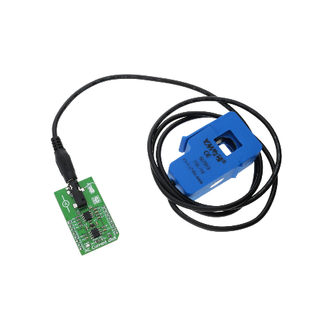

ภาพที่ 2-16 เซนเซอร์วัดกระแส AC Current click bundle Current Measurement

เซนเซอร์วัดกระแสมีพื้นฐานบนเทคโนโลยีฮอลล์เอฟเฟกต์วงจรเปิดหรือวงจรปิด เซนเซอร์วงจรปิดจะมีขดลวดที่ทำงานอยู่ตลอดเวลาเพื่อสร้างสนามแม่เหล็กเพื่อต้านสนามที่สร้างโดยกระแสที่ตรวจจับอยู่ ฮอลล์เซนเซอร์จะถูกใช้เป็นอุปกรณ์ตรวจจับค่าศูนย์ และสัญญาณเอาต์พุตจะเปลี่ยนตามกระแสที่ไหลเข้าไปยังขดลวด ซึ่งเปลี่ยนแปลงไปตามกระแสที่วัดได้

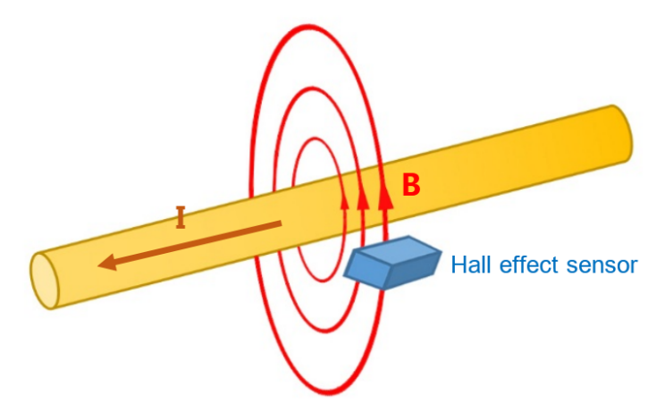

ภาพที่ 2-17 การทำงานของ Current Sensor

ส่วนเซนเซอร์วัดกระแสแบบวงจรเปิดนั้น ฟลักซ์สนามแม่เหล็กที่สร้างขึ้นโดยกระแสหลักจะมีความเข้มข้นในวงจรแม่เหล็ก ซึ่งจะถูกวัดโดยอุปกรณ์ฮอลล์ เอาต์พุตจากอุปกรณ์ฮอลล์คือสัญญาณที่ปรับสภาพสำหรับแสดงค่าแท้ (ค่าในช่วงเวลาหนึ่ง) ของกระแสหลัก

2.5.2 โมดูลวัดอุณหภูมิและความชื้น DHT11

DHT มาจากคำว่า Digital Humidity and Temperature Sensor แปลตรงตัวเลยก็คือเซนเซอร์ตรวจจับความชื้นและอุณหภูมิแบบดิจิทัล มีความสามารถในการตรวจับความชื้นและอุณหภูมิในอากาศ (จุ่มน้ำไม่ได้นะ ตัวเซนเซอร์ไม่กันน้ำ) โดยสามารถให้ค่าออกมา 3 แบบคือ

2.5.2.1 Humidity (ความชื้น) โดยค่าที่ได้เป็นความชื้นสมบูรณ์ (Absolute Humidity) หมายถึง อัตราส่วนระหว่างมวลของไอน้ำที่มีอยู่ในอากาศต่อ 1 หน่วยปริมาตรของอากาศ มีหน่วยเป็น กรัม/ลูกบาศก์เมตร ความชื้นสัมบูรณ์จะเปลี่ยนไปตามความดันอากาศที่เปลี่ยนแปลงไป

2.5.2.2 Temperature (อุณหภูมิ) ค่าเฉลี่ยของพลังงานจลน์ของอนุภาคในสสารใด ๆ ซึ่งสอดคล้องกับความร้อนหรือเย็นของสสารนั้น (ในที่นี้คืออากาศ)

2.5.2.3 Heat index (ดัชนีความร้อน) เป็นดัชนีการวัดค่าความร้อนที่แท้จริงที่เรารู้สึกสืบเนื่องมาจากผลของความชื้น ในสภาวะความอุณหภูมิสูงและความชื้นในอากาศสูงร่างกายของคนเราจะรู้สึกร้อนกว่าอุณหภูมิที่วัดได้จากเทอร์โมมิเตอร์

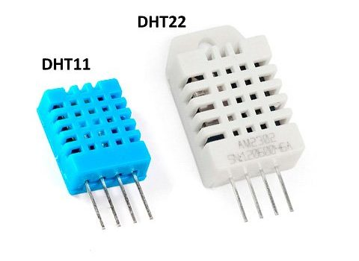

ภาพที่ 2-15 โมดูลวัดอุณหภูมิและความชื้น DHT11

2.6 การทดลองและออกแบบวงจร

2.6.1 โปรแกรม Proteus

โปรแกรม Proteus เป็นโปรแกรมที่มีความสามารถมากอีกโปรแกรมหนึ่ง ในงานด้านอิเล็กทรอนิกส์ เพราะสามารถออกแบบวงจรไฟฟ้า พร้อมทั้งจำลองการทำงานของวงจรได้ ทั้งยังสามารถออกแบบลายวงจรพิมพ์ได้อีกด้วย ความสามารถที่โดดเด่นของ Proteus นั้น จะกล่าวได้ว่าเป็นโปรแกรมที่สามารถจำลองพฤติกรรม (Simulator) การทำงานของวงจรที่ใช้ Microcontroller เบอร์ต่าง ๆ ได้มากมาย โดยไม่ต้องประกอบวงจรให้เสียเวลา เพื่อพิสูจน์ว่าโปรแกรมที่เขียนขึ้นใช้งานได้หรือไม่ โดยวงจรและโปรแกรม (Source code) ที่ตรวจสอบด้วยโปรแกรม Proteus เป็นที่เรียบร้อยแล้วว่าถูกต้อง เราก็สามารถสร้างวงจรจริงได้ตามต้องการ

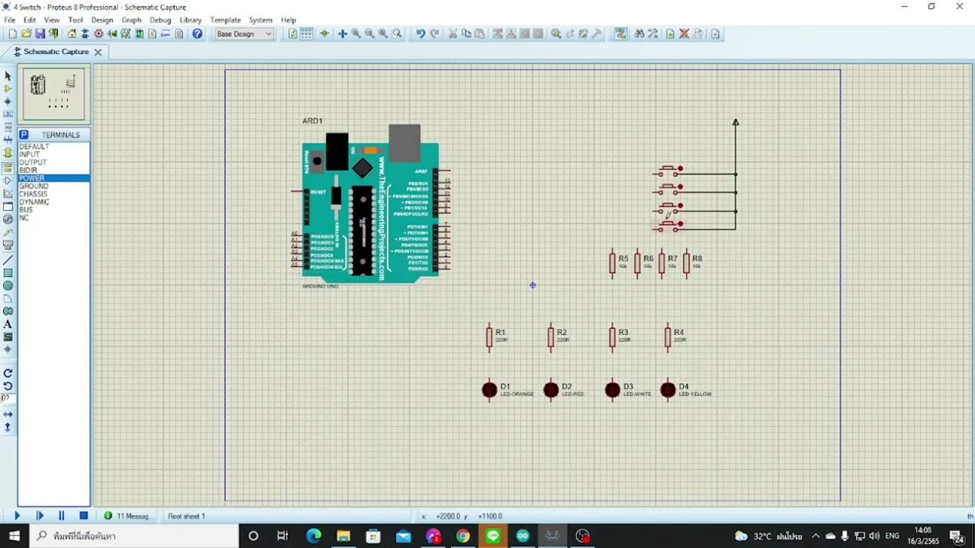

ภาพที่ 2-18 โปรแกรม Proteus

2.6.2 โปรแกรม Easy EDA

โปรแกรม Easy EDA เป็นเครื่องมือฟรี ไม่ต้องติดตั้งก่อนใช้งาน ทำงานบนคลาวด์ ออกแบบมาเพื่อประสบการณ์การใช้งาน EDA ที่ง่ายขึ้นสำหรับ วิศวกรไฟฟ้า ผู้สอน นักเรียนวิศวกรรม และผู้ทำงานอิเล็กทรอนิกส์เป็นงานอดิเรกง่ายสำหรับการออกแบบวงจร จำลองการทำงาน และออกแบบ PCB โดยที่ตัวโปรแกรมรันอยู่บนเว็บเบราว์เซอร์

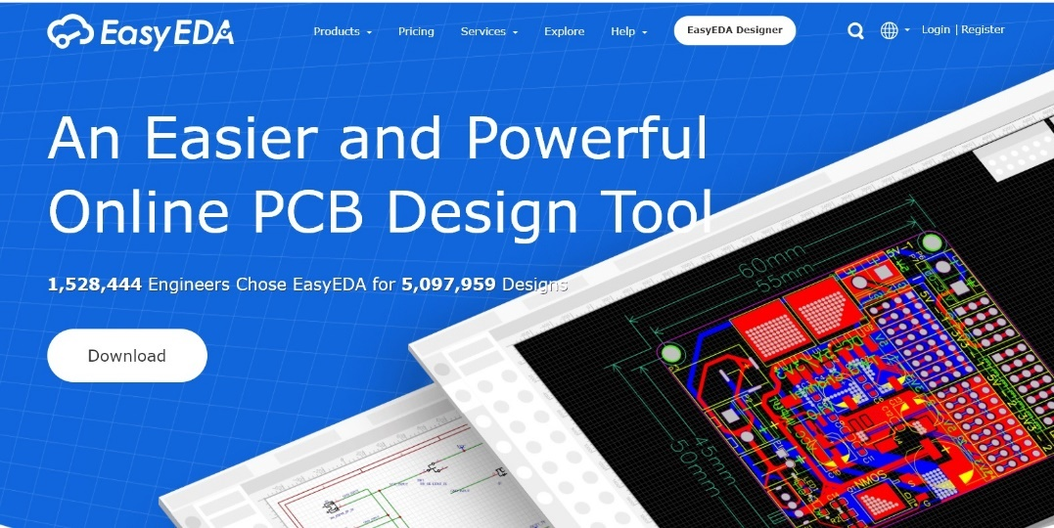

ภาพที่ 2-19 โปรแกรม Easy EDA

2.6.2.1 จุดเด่นของ Easy EDA

2.6.2.1.1 ออกแบบวงจรได้ วาดวงจรได้ (schematics) ได้ มีไลบราลี่ของอุปกรณ์มาตราฐาน และ เพิ่มเติมด้วยตัวเองได้

2.6.2.1.2 ออกแบบแผงวงจรได้ สามารถออกแบบแผงวงจรแบบออนไลน์ได้ ทำงานแบบหลายเลเยอร์ ทำงานได้ อย่างลื่นไหลและรวดเร็ว

2.6.2.1.3 โปรแกรมจำลองการทำงานของวงจร (spice simulation) ทดสอบได้ทั้ง วงจรอนาล็อก วงจรดิจิตอล และ วงจรสัญญาณผสมด้วยวงจรย่อยและโมเดล Spice